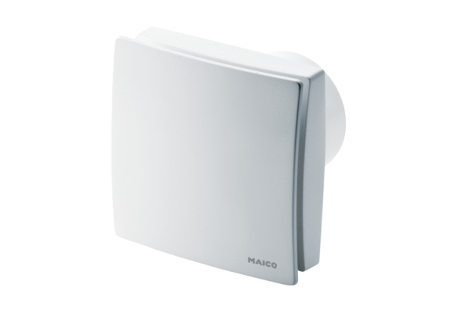Aérateur pour petites pièces ECA 150 ipro KRCHUnité de conditionnement : 1 pièceGamme: A
Numéro de référence : 0084.0094Fabricant : MAICO

